HOẠT ĐỘNG TRẢI NGHIỆM
CHỦ ĐỀ 8: QUÊ HƯƠNG EM TƯƠI ĐẸP
Tuần 28:

- YÊU CẦU CẦN ĐẠT:
1. Yêu cầu kĩ năng:
- Tham gia giới thiệu những cảnh đẹp quê hương bằng các hình thức hát múa, đọc thơ, hoạt cảnh. Chia sẻ cảm nghĩ của em sau khi tham gia hạt động.
- Năng lực giao tiếp và hợp tác, tư duy: Giới thiệu được với bạn bè ,người thân về cảnh quan thiên nhiên ở địa phương.
- Phẩm chất nhân ái: Biết yêu thương giúp đỡ , chia sẻ với mọi người.Phẩm chất chăm chỉ: Tích cực tham gia vào các hoạt động bảo vệ môi trường cảnh quan thiên nhiên. Phẩm chất trách nhiệm: Thực hiện được một số việc làm cụ thể để chăm sóc bảo vệ cảnh quan thiên nhiên

- Nêu được thông tin về các cảnh quan thiên nhiên tại địa phương.
- Xây dựng được một hành trình trải nghiệm các cảnh quan đó để giới thiệu, hướng dẫn mọi người đến thăm quê hương.
- Rèn luyện và phát triển kĩ năng nghe – nói góp phần phát triển năng lực ngôn ngữ.
- Tự rèn luyện kĩ năng hoạt động xây dựng một hành trình trải nghiệm, qua đó góp phần phát triển năng lực sáng tạo.
2. Năng lực.
- Năng lực tự chủ, tự học: Biết điều chỉnh cảm xúc và suy nghĩ của bản thân, tự tin về bản thân trước tập thể.
- Năng lực giải quyết vấn đề và sáng tạo: Biết xây dựng được một hành trình trải nghiệm các cảnh quan của quê hương.
- Năng lực giao tiếp và hợp tác: Biết trao đổi, góp ý cùng bạn trong giao tiếp.
3. Phẩm chất.
- Phẩm chất nhân ái: Yêu quý các cảnh quan thiên nhiên của quê hương mình.
- Phẩm chất chăm chỉ: Có tinh thần chăm chỉ rèn luyện để xây dựng hình ảnh bản thân trước tập thể.
- Phẩm chất trách nhiệm: Có ý thức tôn trọng, bảo vệ hình ảnh của bạn trong lớp.
II. ĐỒ DÙNG , PHƯƠNG TIỆN DẠY HỌC
1.Giáo viên:
- Kế hoạch bài dạy, bài giảng Power point.
- SGK và các thiết bị, học liệu phục vụ cho tiết dạy.
2. Học sinh:
- SGK, vở ghi chép, vật liệu dụng cụ phục vụ cho việc học tập
Tiết 1 - Sinh hoạt dưới cờ: QUÊ HƯƠNG EM TƯƠI ĐẸP
Ngày dạy: 23/03/2024

III. HOẠT ĐỘNG DẠY HỌC
Hoạt động của giáo viên | Hoạt động của học sinh
1. Khởi động:
- Cách tiến hành:
− GV yêu cầu HS chỉnh lại quần áo, tóc tai để chuẩn bị làm lễ chào cờ.  - GV cho HS chào cờ. | - HS quan sát, thực hiện.
2. Sinh hoạt dưới cờ: Quê hương em tươi đẹp
.- Cách tiến hành:
- GV cho HS Tham gia giới thiệu những cảnh đẹp quê hương bằng các hình thức hát múa, đọc thơ, hoạt cảnh. Chia sẻ cảm nghĩ của em sau khi tham gia hạt động.  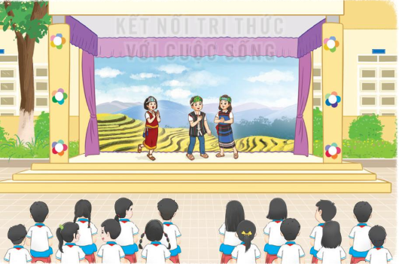  - GV cho học sinh tham gia và chia sẻ suy nghĩ của bản thân sau khi tham gia | - HS xem.  - Các nhóm lên thực hiện Tham gia giới thiệu những cảnh đẹp quê hương bằng các hình thức hát múa, đọc thơ, hoạt cảnh. Chia sẻ cảm nghĩ của em sau khi tham gia hạt động.  - HS lắng nghe.
3. Vận dụng.trải nghiệm
- Cách tiến hành:
- HS nêu cảm nhận của mình sau buổi sinh hoạt.  - HS lắng nghe. | GV tóm tắt nội dung chính
IV, ĐIỀU CHỈNH BỔ SUNG
...................................................................................................................................
...................................................................................................................................
...................................................................................................................................
...................................................................................................................................

Sinh hoạt theo chủ đề: XÂY DỰNG HÀNH TRÌNH TRẢI NGHIỆM
Ngày dạy: 27/03/2024

III. HOẠT ĐỘNG DẠY HỌC
Hoạt động của giáo viên | Hoạt động của học sinh
1. Khởi động:
- Cách tiến hành:
- GV tổ chức nghe hát bài và giơ tay đung đưa theo nhạc bài hát: “Quảng Ninh quê em” – Nhạc và lời Xuân Quang để khởi động bài học.  - GV Cùng trao đổi với HS về nội dung bài hát và các hoạt động múa, hát mà các bạn thể hiện trước lớp.  - GV nhận xét, tuyên dương và dẫn dắt vào bài mới. | - Một số HS lên trước lớp thực hiện. Cả lớp cùng giơ tay đung đưa theo nhịp điệu bài hát.  - HS chia sẻ nhận xét về các bạn thể hiện múa hát trước lớp.  - HS lắng nghe.
2. Khám phá:
- Cách tiến hành:
- GV chia lớp thành các nhóm  - Mỗi thành viên của nhóm sẽ nhận một tấm thẻ, bìa ghi lại thông tin về một cảnh quan thiên nhiên mà mình biết.  + Tên cảnh quan  + Dạng cảnh quan  + Những trải nghiệm thực tế về cảnh quan.  - Yêu cầu HS chia sẻ trước lớp  - Nhận xét, bổ sung thông tin cho nhau.  - GV theo dõi, động viên các nhóm.  - GV Nhận xét, tuyên dương.  - GV chốt: Mỗi người đều có cảm nhận riêng về cảnh quan thiên nhiên, chúng ta có thể chia sẻ cảm nhận ấy với mọi người, khuyến khích người khác đến để trải nghiệm trực những cảnh quan tươi đẹp đó ở quê hương mình | - HS lắng nghe.  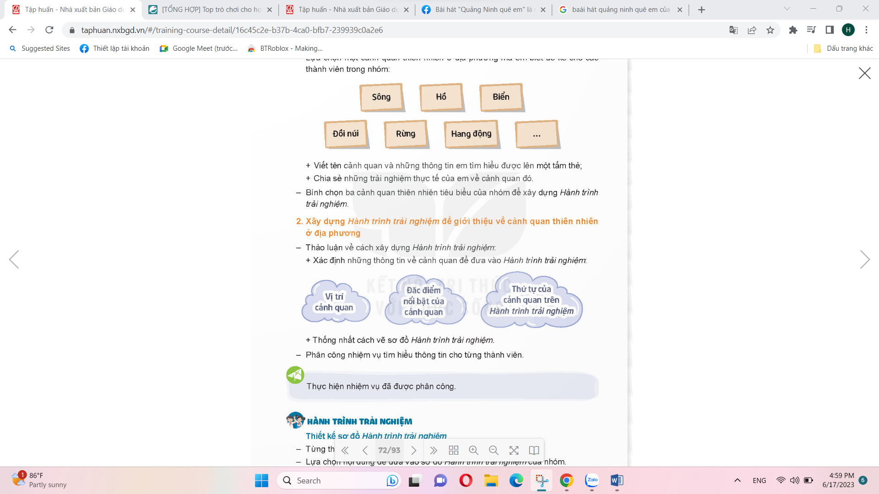  - HS nhận thẻ, bìa, ghi thông tin  - HS chia sẻ  VD: Cảnh quan của vịnh Hạ Long mang vẻ đẹp kỳ ảo như trong những câu chuyện cổ tích. Những hòn đảo nhỏ đan xen nhau với hình thù độc đáo tạo nên cảnh tượng hùng vĩ, đẹp mắt. Các bạn có thể mường tượng ra hình ảnh đôi gà quay đầu vào nhau khi tham quan hòn Trống Mái. Hay các bạn cũng có thể thấy hình một con Rùa khổng lồ giữa làn nước trong xanh khi quan sát hòn Rùa…Tất cả làm nên vẻ huyền bí và ấn tượng cho cảnh quan siêu đẹp của vịnh Hạ Long.  - HS lắng nghe.
3. Luyện tập.
- Cách tiến hành:
* Hoạt động 1: (Làm việc cá nhân)  - GV mời học sinh nêu yêu cầu hoạt động.  - Xây dựng: Hành trình trải nghiệm  - GV mời HS làm việc cá nhân, mỗi người tự xây dựng lên một hành trình trải nghiệm.  + Xác định thông tin đưa vào hành trình:  ∗ Vị trí các cảnh quan  ∗ Đặc điểm nổi bật của cảnh quan: vùng núi, vùng đồng bằng, sông suối, hồ, ven biển,…  ∗ Những điều cần lưu ý về phương tiện di chuyển, cách thức đặt vé, phòng nghỉ, ăn uống,…  + Xác định thứ tự các cảnh quan đó trên hành trình trải nghiệm theo logic….  + Xác định nguồn thông tin thêm…. | - Học sinh đọc yêu cầu bài.  - HS chuẩn bị xây dựng hành trình trải nghiệm của mình theo yêu cầu.  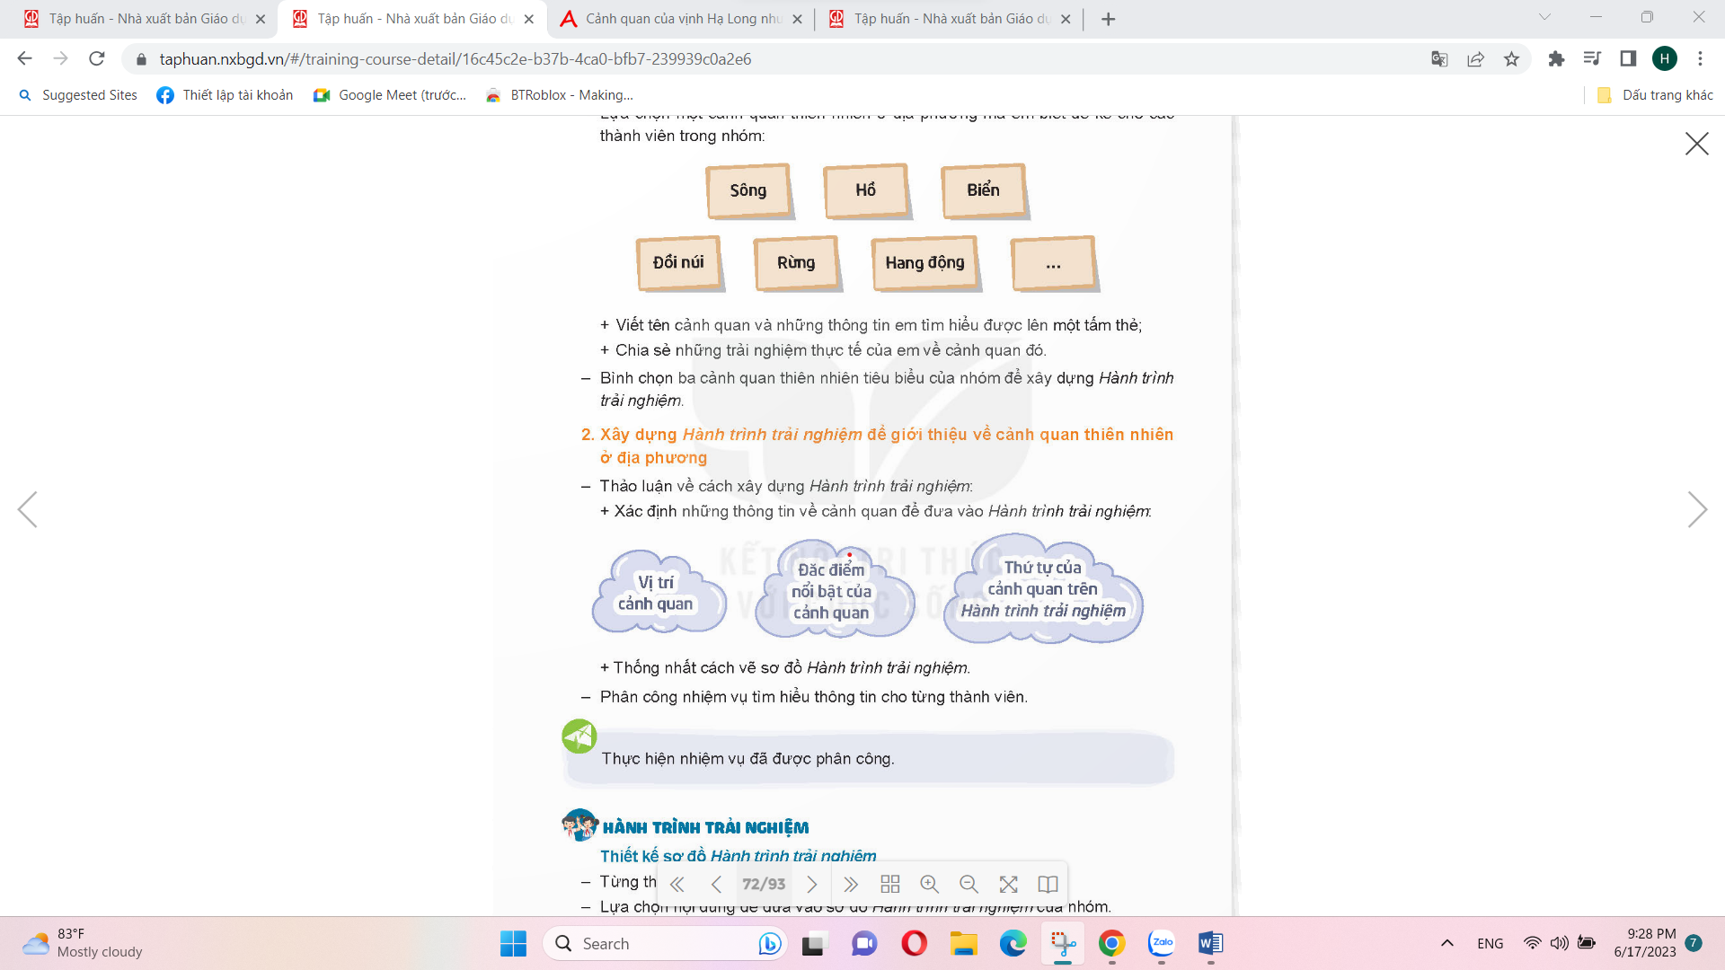
Hoạt động 2. Chia sẻ với bạn về Hành trình trải nghiệm của mình. (Làm việc nhóm 4)  - GV mời cả lớp chia nhóm 4, cùng nhau chia sẻ trong nhóm về Hành trình trải nghiệm mình vừa xây dựng  - GV nhận xét chung, tuyên dương.  - GV kết luận: Chúng ta cần tận dụng mọi nguồn thông tin để đưa vào Hành trình trải nghiệm của mình nhằm lôi cuốn được khách du lịch.... | - Học sinh chia nhóm 4, tiến hành thảo luận và chia sẻ với bạn về hành trình tair nghiệm của mình.  - Các trình bày kết quả thảo luận.  Lắng nghe, rút kinh nghiệm bổ sung.
4. Vận dụng trải nghiệm.
- Cách tiến hành:
- GV nêu yêu cầu học sinh về nhà chia sẻ cùng với người thân: Hành trình trải nghiệm mà mình đã xây dựng và khuyến khích người thân sẽ trải nghiệm cuộc hành trình đó trực tiếp  - Nhận xét sau tiết dạy, dặn dò về nhà. | - Học sinh tiếp nhận thông tin và yêu cầu để về nhà ứng dụng.  - HS lắng nghe, rút kinh nghiệm
IV. ĐIỀU CHỈNH SAU BÀI DẠY:
..............................................................................................................................
..............................................................................................................................
..............................................................................................................................

SHL: HÀNH TRÌNH TRẢI NGHIỆM
Ngày dạy: 29/03/2024

III. HOẠT ĐỘNG DẠY HỌC
Hoạt động của giáo viên | Hoạt động của học sinh
1. Khởi động:
- Cách tiến hành:
- GV cho học sinh thể hiện ca khúc “Em là thiếu nhi Quảng Ninh” trước lớp để khởi động bài học.  + GV nêu câu hỏi: để học sinh cảm nhận khả năng của mình ?  + Mời học sinh trình bày.  - GV Nhận xét, tuyên dương.  - GV dẫn dắt vào bài mới. | - HS lắng nghe.  - HS trả lời: bài hát nói về quê hương Quảng Ninh với niềm tự hào của các bạn thiếu nhi.  - HS lắng nghe.
2. Sinh hoạt cuối tuần:
- Cách tiến hành:
* Hoạt động 1: Đánh giá kết quả cuối tuần. (Làm việc theo tổ)  - GV mời lớp trưởng điều hành phần sinh hoạt cuối tuần: Đánh giá kết quả hoạt động cuối tuần.  - Lớp trưởng lên điều hành nội dung sinh hoạt: Mời các tổ thảo luận, tự đánh giá kết quả kết quả hoạt động trong tuần:  + Sinh hoạt nền nếp.  + Thi đua của đội cờ đỏ tổ chức.  + Kết quả hoạt động các phong trào.  + Một số nội dung phát sinh trong tuần...  - Lớp trưởng mời Tổ trưởng các tổ báo cáo.  - Lớp trưởng tổng hợp kết quả và mời giáo viên chủ nhiệm nhận xét chung.  - GV nhận xét chung, tuyên dương. (Có thể khen, thưởng,...tuỳ vào kết quả trong tuần)  * Hoạt động 2: Kế hoạch tuần tới. (Làm việc nhóm 4 hoặc theo tổ)  - GV yêu cầu lớp Trưởng (hoặc lớp phó học tập) triển khai kế hoạch hoạt động tuần tới. Yêu cầu các nhóm (tổ) thảo luận, nhận xét, bổ sung các nội dung trong kế hoạch.  + Thực hiện nền nếp trong tuần.  + Thi đua học tập tốt theo chấm điểm của đội cờ đỏ.  + Thực hiện các hoạt động các phong trào.  - Lớp trưởng báo cáo kết quả thảo luận kế hoạch và mời GV nhận xét, góp ý.  - GV nhận xét chung, thống nhất, và biểu quyết hành động. | - Lớp trưởng lên điều hành phần sinh hoạt cuối tuần: Đánh giá kết quả hoạt động cuối tuần.  - Mời các nhóm thảo luận, tự đánh giá kết quả kết quả hoạt động trong tuần.  - Các tổ trưởng lần lượt báo cáo kết quả hoạt động cuối tuần.  - Lắng nghe rút kinh nghiệm.  - 1 HS nêu lại nội dung.  - Lớp Trưởng (hoặc lớp phó học tập) triển khai kế hoạt động tuần tới.  - HS thảo luận nhóm 4 hoặc tổ: Xem xét các nội dung trong tuần tới, bổ sung nếu cần.  - Một số nhóm nhận xét, bổ sung.  - Cả lớp biểu quyết hành động bằng giơ tay.
3. Sinh hoạt chủ đề.
- Mục tiêu:
+ Học sinh thể hiện được thông tin mình đã tìm hiểu về 3 cảnh quan tại địa phương trên Hành trình trải nghiệm của nhóm mình.
+ Học sinh trao đổi với người thân về những cảnh quan thiên nhiên ở quê hương mình.
- Cách tiến hành:
Hoạt động 3: Chia sẻ thu hoạch sau trải nghiệm. (Làm việc chung cả lớp)  - GV mời HS đọc yêu cầu.  - GV yêu cầu HS chia sẻ những thông tin về cảnh quan thiên nhiên đã thu thập được để đưa lên Hành trình trải nghiệm  - GV mời một số em chia sẻ trước lớp.  - GV mời cả lớp nhận xét.  - GV nhận xét chung.  Hoạt động 4: Thiết kế sơ đồ Hành trình trải nghiệm. (Làm việc nhóm)  - GV mời các nhóm thiết kế Hành trình trải nghiệm của nhóm mình vào khổ giấy A0.  - Mời HS gắn sơ đồ và chia sẻ trước lớp  - Nhóm khác nhận xét, bổ sung thêm thông tin  - GV nhận xét, kết luận: Sơ đồ Hành trình trải nghiệm giúp giới thiệu cho du khách các cảnh quan ở địa phương mình. Chúng ta cần thể hiện nó một cách đẹp mắt và khoa học để nhìn vào có thể thấy những thông tin quan trọng và tiêu biểu nhất. | - 1 HS đọc yêu cầu.  - Một số HS lên chia sẻ trước lớp.  - Cả lớp nhận xét.  - Lắng nghe, rút kinh nghiệm.  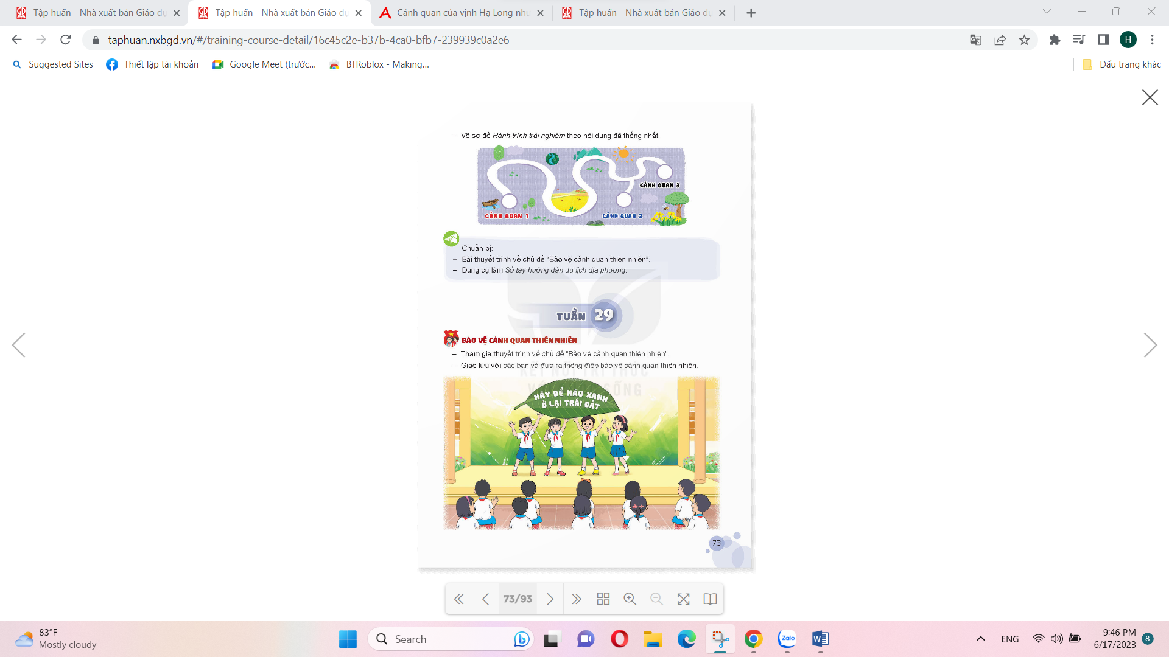  - HS thực hiện gắn các thông tin, hình ảnh minh họa, vẽ thêm trang trí lên sơ đồ  - HS gắn, chia sẻ
5. Vận dụng trải nghiệm.
- Cách tiến hành:
- GV nêu yêu cầu và hướng dẫn học sinh về nhà cùng với người thân:  + Quan sát sơ đồ hành trình trải nghiệm và khuyến khích người thân đi trải nghiệm trực tiếp theo sơ đồ đó  - Nhận xét sau tiết dạy, dặn dò về nhà. | - Học sinh tiếp nhận thông tin và yêu cầu để về nhà ứng dụng với các thành viên trong gia đình.  - HS lắng nghe, rút kinh nghiệm
IV. ĐIỀU CHỈNH SAU BÀI DẠY:
..............................................................................................................................
..............................................................................................................................
..............................................................................................................................

